COMPTE-RENDU JOURNEE DU DIMANCHE 13 AVRIL A ALAIGNE

5h45, heure bien indécente, un dimanche matin, pour une telle agitation sur le parking du Super U de BRUGUIERES alors que la ville entière est encore dans les bras de Morphée. Des voitures qui arrivent dans tous les sens, des sacs éparpillés sur le sol, des vélos qui sont soulevés et hissés pour certains sur une remorque, d’autres fixés sur les porte-vélos des voitures. Mais oui, vous l’avez compris, c’est le CPB qui est au coeur de toute cette effervescence nocturne. Malgré l’heure d’un réveil hors normes, sont déjà sur le pied de guerre : Jean-Roger, Jean-Pierre V., Rolland, Bernard, Gérard C., Gérard R., Pascal, Christian M., Gilbert, Patrice et Josiane. L’effectif semble complet lorsque nous nous apercevons qu’il en manque un, mais oui, le grand absent est Tatayet, lequel arrive sur des chapeaux de roues et, s’il vous plaît, pantalon bien repassé, petite veste en cuir, chaussures bien cirées, etc., enfin le look parfait pour une sortie tout autre qu’une sortie à vélo ! Peut-être sortait-il de « boîte » ?, diront certains, ou alors s’est-il trompé de « wagon » ?, nous ne le saurons jamais ! Toujours est-il qu’il s’est fait sérieusement « chambrer » !!!!! Plaisanterie mise à part, le timing est quand même respecté. 6h05, les véhicules s’échappent et BRUGUIERES retrouve son calme.
Mais, au fait, les voitures avec cette joyeuse bande partent vers quelle destination ? Vers une région bien connue de Sylvie et Gérard C., organisateurs de cette journée. Car aujourd’hui est une journée cyclisme et randonnée pédestre. Sylvie s’occupera du groupe des marcheurs pendant que Gérard bichonnera les cyclistes, car il nous a concocté un de ses circuits dont il a le secret en pays cathare, dans la région Languedoc-Roussillon, à ALAIGNE.
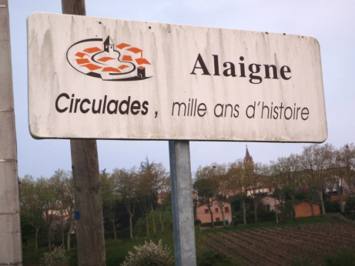

Après un voyage sans encombre, 7h35, nous voici à ALAIGNE, village dont nous ferons plus ample connaissance en fin d’après-midi.
Ici aussi le silence va être rompu par l’arrivée du C.P.B. qui se veut discret, mais il est difficile de demander à une équipe de cyclistes de rester muets. Nous essayons toutefois d’être silencieux. Les quatre roues parquées au cœur du village, les préparatifs de départ sur deux roues s’enchainent en attendant Jean-Marie et Christian F. qui ont opté pour la solution d’une nuit plus longue et qui ont choisi de dormir sur place.
Alors que les vélos n’attendent plus que les cyclistes, que nous sommes en avance, Gérard, qui n’a rien laissé au hasard, nous propose un petit réchauffement en buvant un bon café préparé avec amour par ses soins.
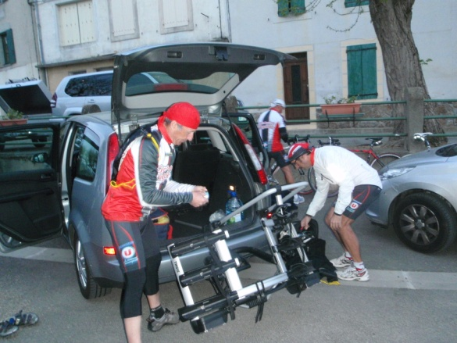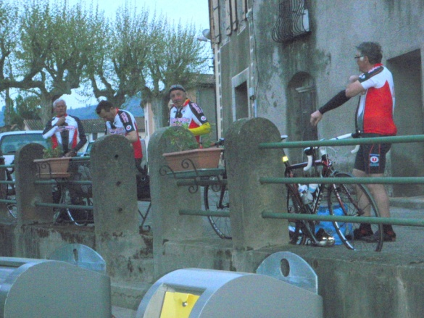
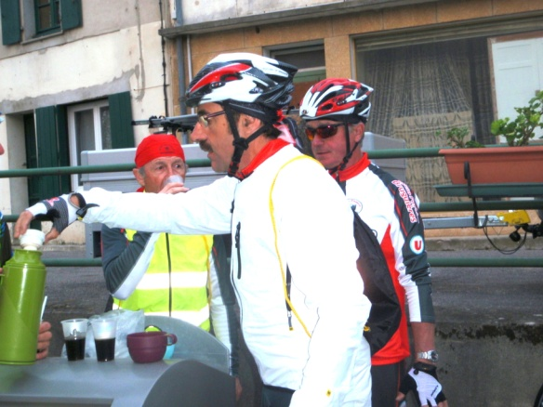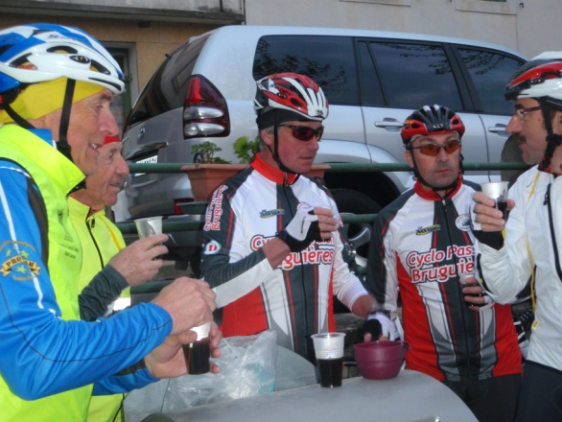
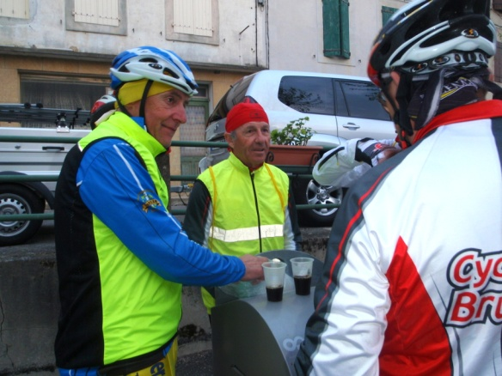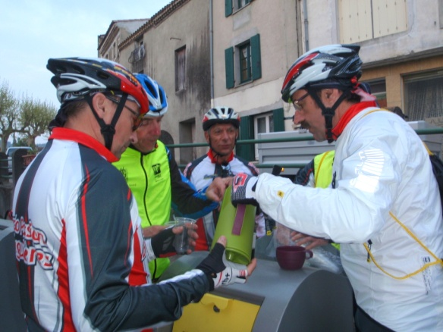

8h00, voici Jean-Marie et Christian F. Sans perdre un instant nous pouvons commencer notre chevauchée. La température est un peu fraîche. Les coupe-vent et plus, sont de rigueur.
Nous traversons BELVÈZE DU RAZÈS, puis CAILHAU. Déjà, petites montées et descentes s’enchaînent ce qui nous laisse imaginer le profil du circuit. Mais pour l’instant, ça pédale, ça bavarde pas mal, la joie de vivre est au rendez-vous. Tatayet plaisante aussi pas mal. Sur la photo ci-dessous il vient de s’extérioriser gentiment ce qui fait beaucoup rire Jean-Pierre. Toutefois, je ne reprendrai pas ici ces paroles…. Ne change rien, Tatayet, car tu engendres la bonne humeur.
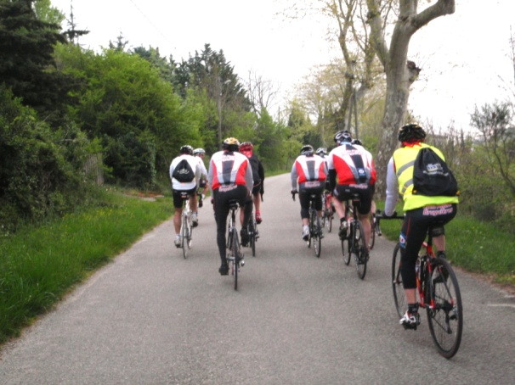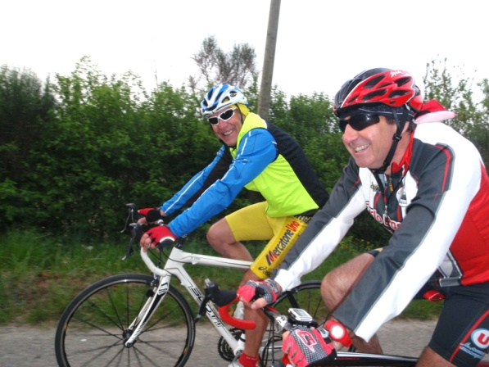
Nous évoluons dans une atmosphère grisâtre due aux nuages qui ont envahi l’azur. Lorsque nous prenons de l’altitude nous apercevons la brume qui a étendu son voile opaque sur toute la vallée camouflant ainsi une partie du paysage.
Nous nous approchons de MONTRÉAL avec sa somptueuse Collégiale qui domine les alentours. L’entrée dans MONTRÉAL nous réserve un petit « coup de cul », très bref, à 12%. Aussitôt tous les fessiers quittent leur selle et voici nos cyclistes dans un superbe numéro de danseuse afin d’avoir l’énergie suffisante pour surmonter l’obstacle. Belle chorégraphie ! La route se poursuit au milieu d’une nature issue d’un climat méditerranéen. Beaucoup de prairies, quelques forêts de hêtres et de pins maritimes bordent la route. Gérard dans son rôle de guide est parfait, s’inquiétant toujours de la présence de tous, rassemblant le peloton aux intersections tout en nous présentant la région du mieux possible. Nous sommes dans une contrée très vallonnée. Le parcours n’est qu’un ballet incessant de montées et de descentes avec des pourcentages qui sans être très importants finissent par être « casse-pattes ». Pour certains d’entre nous, la fatigue commence à se faire sentir. Nous nous trouvons dans un passage à faible dénivelé lorsque j’entends Pascal s’exclamer en pensant que nous sommes sur du 10 %. Non Pascal, c’est seulement du 3 et 4 %. A cet instant, je pense que son moral doit en prendre un coup car il doit ressentir un peu de lassitude. Cela m’arrive d’avoir ce même ressenti. Tu me diras, Pascal, si je me trompe. Ou, alors, s’agissait-il d’une plaisanterie ?

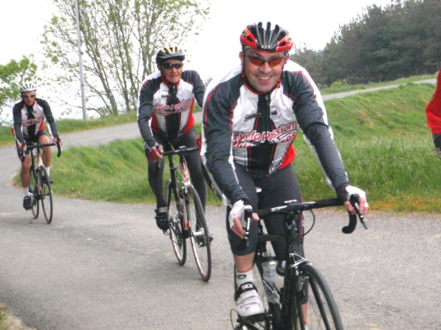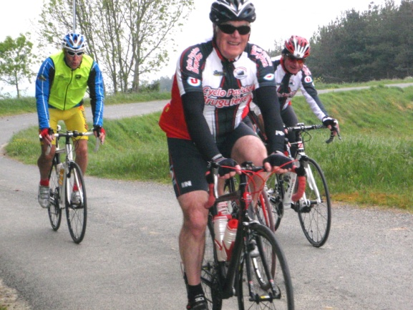
Aussi quelques petites pauses sont nécessaires.

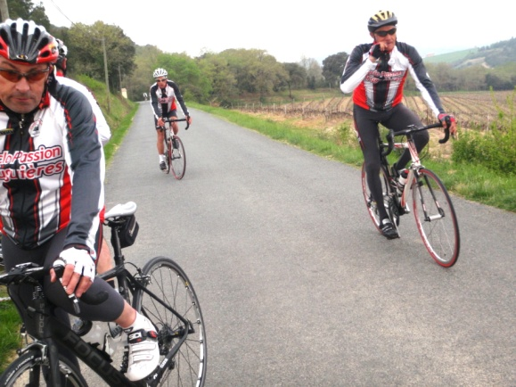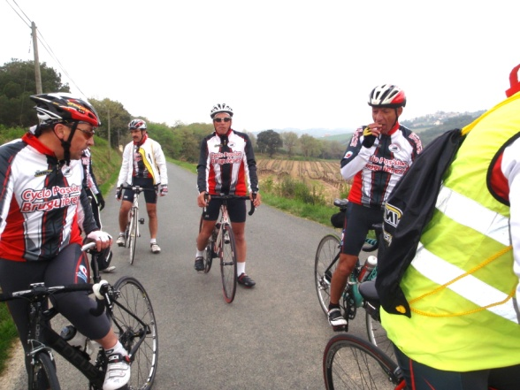
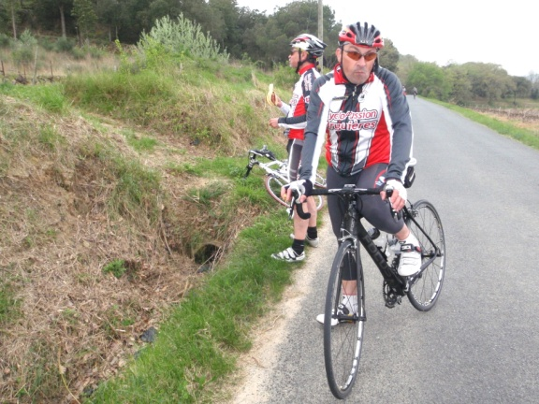
Qu’elle est appréciée cette banane, n’est-ce pas Jean-Marie ?
Et ça continue encore et encore. Les kilomètres défilent, les villages aussi. Nous venons de passer MONCLAR. Dans les montées un peu longues Tatayet m’aide en me poussant légèrement. Puis il aide Rolland qui éprouve aussi quelques difficultés dans les grimpettes, pourtant il est puissant. Nous voici dans un petit col long de 5 ou 6 kms (pardonnez moi, je n’ai pas vu le nom) et qui se termine sur un plateau où Gérard nous accorde quelques minutes de détente. Nous pouvons admirer la vue qui s’offre à nous et en profitons pour satisfaire tous nos petits besoins personnels.

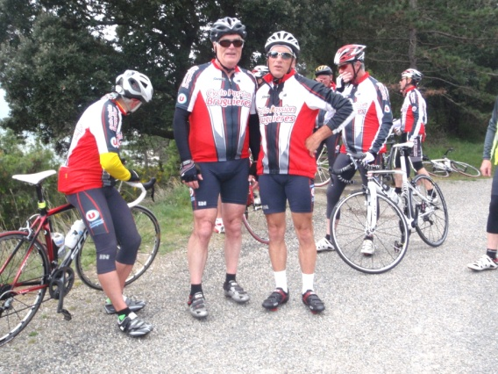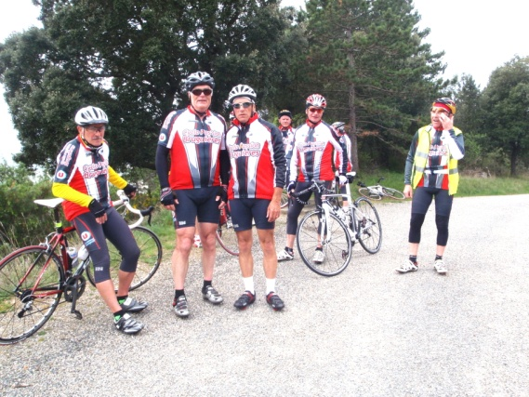
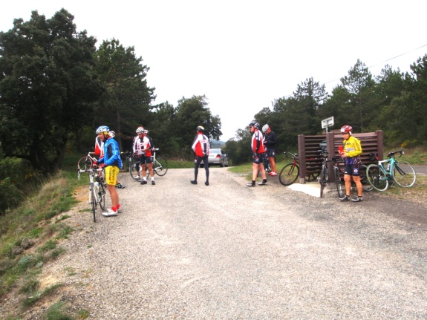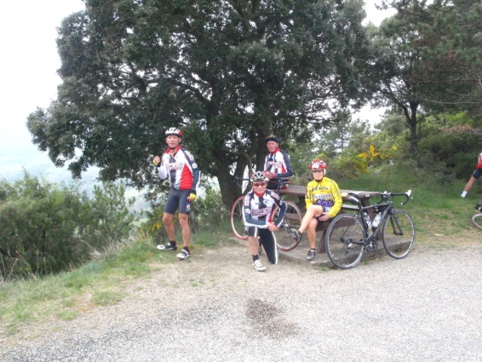
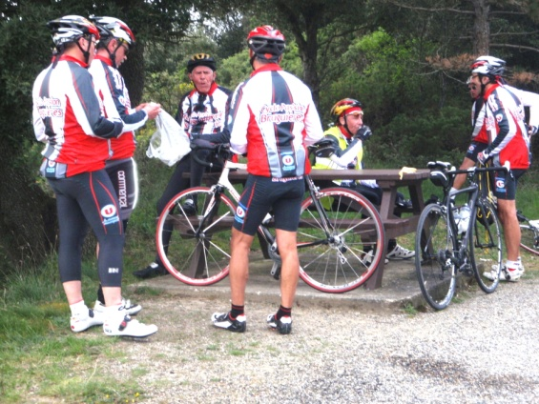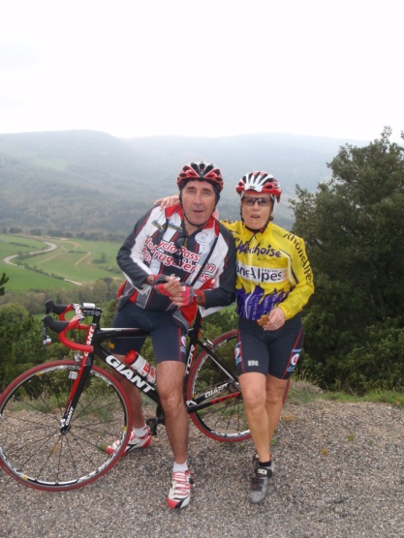

Puis, par une grande descente nous basculons dans l’autre vallée pour arriver à ST HILAIRE, VILLEBAZY, BUC, ST POLYCARPE. Dans cette contrée les vignobles sont plus nombreux ce qui nous rapproche de LIMOUX, porte de la Haute vallée de l’Aude, pays de la Blanquette. Pas le temps de faire une pause dégustation. Gérard ne l’a pas prévue au programme. Nous nous contentons de lire les enseignes, et passons. Etant donné que nous avons beaucoup d’avance sur l’horaire, Gérard propose d’agrémenter le circuit en l’allongeant et en le pimentant encore un peu de quelques bosses. Tu as raison Gérard, les bosses on adooooore !!! D’ailleurs, plus le cycliste monte, plus il s’élève !!! Nous nous rapprochons d’Alaigne. Au passage d’un carrefour, avant de bifurquer vers MONTHAUT, à notre surprise, nous rencontrons le groupe des marcheurs. Nous échangeons quelques mots et chacun continue son chemin. C’est à partir de là que Gérard a ajouté une boucle supplémentaire de 20 ou 25 kilomètres pour prolonger un peu les réjouissances. Les kilomètres rajoutés se déroulent sous nos roues de la même façon que les précédents, même profil. Les montées succèdent aux descentes et ainsi de suite jusqu’à ALAIGNE que nous atteindrons aux environs de 13 heures après avoir tourné les jambes durant 104 km avec un dénivelé total d’environ 1600 mètres. Vous connaissez « Les Bosses du 13 » et bien maintenant nous pourrons dire que nous avons fait « Les Bosses du 11 » !!! Mais rassure-toi, Gérard, ce circuit était magnifique, je suis sûre que tout le monde a apprécié. Bravo !
Les randonneurs sont aussi de retour ravis de leur escapade dans la campagne audoise.
Quant à l’étape suivante elle sera moins fatigante car c’est au restaurant « LA GALLOISE » qu’elle va se poursuivre.
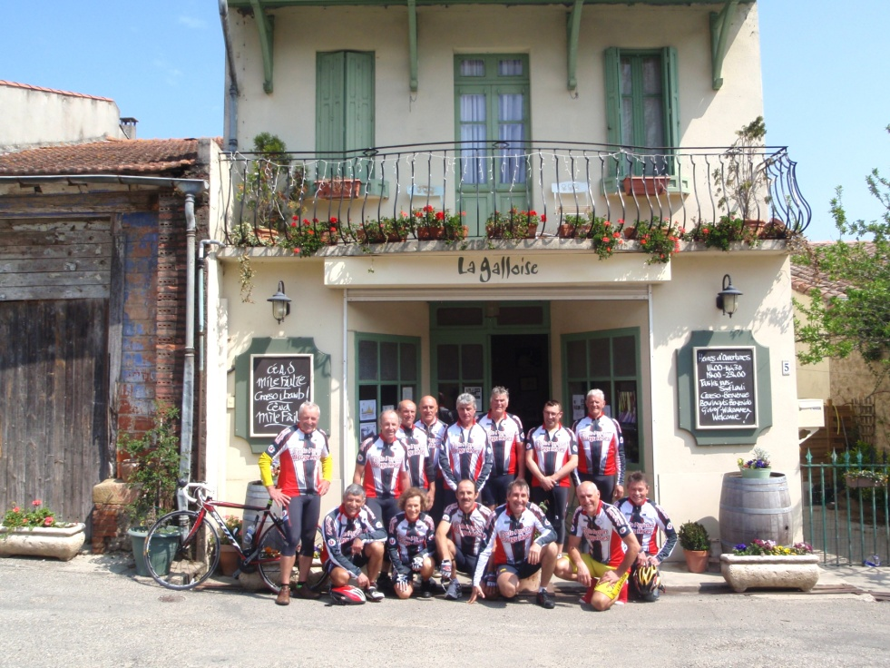
(Dommage je n’ai pas la photo de groupe des marcheurs.)
Chacun regagne son véhicule, ébauche un semblant de toilette et change rapidement de vêtements pour passer à table. Mais Gérard nous a réservé une autre surprise, celle de fêter son 60ème anniversaire. Quel cachotier ce Gérard ! Ce fut un moment de plaisir partagé très sympathique.
Nous remercions une nouvelle fois Sylvie et Gérard pour cette journée particulièrement réussie, même si certaines bosses ont été difficiles à avaler.
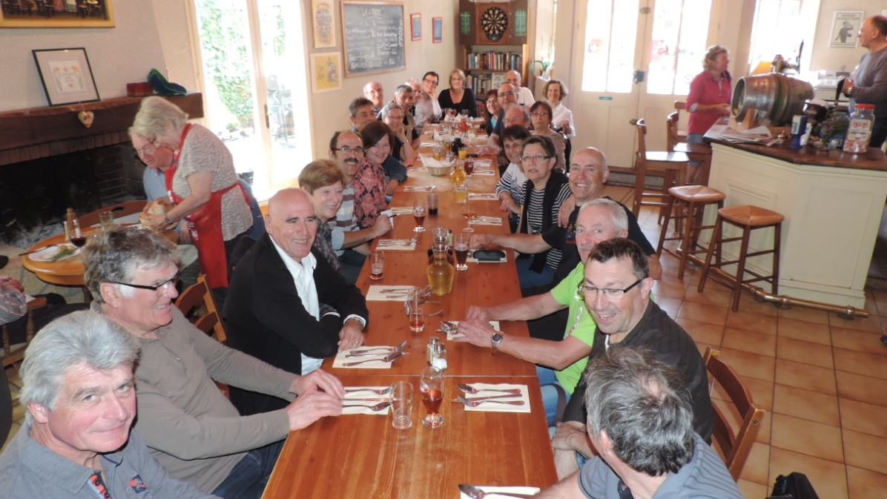
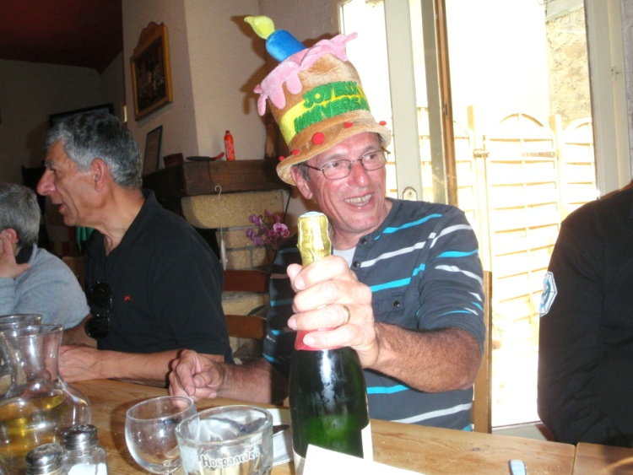
Et encore JOYEUX ANNIVERSAIRE Gérard.
Amicalement.



